Analista: Lyvia Borge Elias
Data: 13/03/2026
Prova: Caderno de prova 2

ENTREGA 01: Requisitos Funcionais
Sistema: Loja de equipamentos eletrônicos
ID | Requisito | Descrição
RF01 | Cadastrar produto | Permitir o cadastro de novos equipamentos eletrônicos com seu novo, contendo também como estar especificando sua tensão, dimensão, resolução de tela, capacidade de armazenamento e conectividade.
RF02 | Editar produto | Permitir que os dados e as especificações dos produtos, possam ser alteradas caso erro de digitação ou troca no mercado.
RF03 | Excluir produto | Permitir exclusão de um ou de todos os produtos.
RF04 | Listar produtos | Permitir listar todos os produtos cadastrados no sistema da loja.
RF05 | Registrar entrada produto no estoque | Permitir registrar as entradas de cada produto no estoque, informando a responsável, quantidade e o produto que foi reposto no estoque.
RF06 | Registrar saída de produto no estoque | Permitir registrar os movimentos de saída de produtos do estoque, informando responsável, o produto e sua quantidade.
RF07 | Atualizar estoque | Permitir que ao entrar ou sair produtos o estoque seja atualizado.
RF08 | Gerenciar quantidade de produto no estoque | Impedir que o registro de quantidade na saída seja maior que a quantidade disponível no estoque. Permitir também ter uma quantidade mínima registrada que cada produto deve ter no estoque.
RF09 | Configurar estoque máximo de cada produto. | Permitir que tenha uma quantidade máxima registrada que cada produto não deve passar no estoque.
RF10 | Consultar histórico de movimentações por produto, período ou responsável | Permitir a filtragem do histórico de movimentações do estoque, por produto, período ou responsável.
RF11 | Cadastro e Login de usuário | Permitir que os usuários possam se cadastrar no sistema da loja para visualizar seus produtos.
RF12 | Busca de produtos por nome | Permitir a filtragem por nome dos produtos.
RF13 | Busca de produtos por tipo | Permitir a filtragem por tipo dos produtos.
RF14 | Busca por quantidade disponível dos produtos | Permitir filtrar pela faixa e quantidade disponível em estoque de cada produto.

ENTREGA 2: Diagrama Entidade Relacionamento (DER)
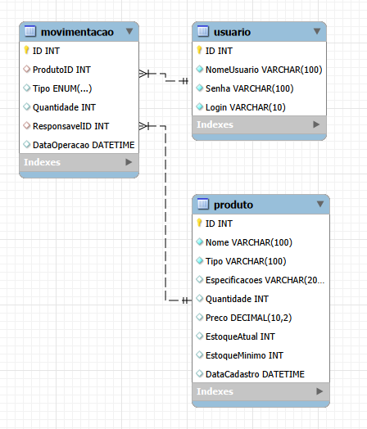

ENTREGA 8: Descritivo de Casos de Teste de Software
8.1. Casos de Teste
ID Caso de Teste | ID Requisito Funcional | Descrição | Precondição | Passos | Resultado esperado
CT01 | RF11 | Validar autenticação do usuário | Sistema iniciado na tela de login | 1.Inserir login correto  2.Inserir senha correta  3.Clicar em “entrar | Usuário é autenticado e redirecionado à interface principal
CT02 | RF04 | Listar produtos | Ter produtos cadastrados no banco | 1.Abrir interface de cadastro de produtos | Produto é salvo e aparece na lista
CT03 | RF05 | Apagar produto | Ter produtos cadastrados no banco | 1.Abrir interface de cadastro de produtos  2. Clicar na lixeira | Produto é excluido
8.2. Ferramentas e Ambientes de Teste
- Ferramentas de Teste:
  - VSCode
- Ambiente de Teste
  - Servidor de Teste: Insominia
  - Banco de Dados/Versão: 8.0

ENTREGA 9: Lista de requisitos de infraestrutura
SGBD Utilizado: MYSQL
Versão: 8.0

Linguagem de Programação: Django, Python, React e CSS

